한국창의응용학회 2017년도 추계학술대회 pp. 1~4
어린이 독창성 훈련을 위한 트리즈 교육 프로그램 개발
배은선*†, 안세훈**
Development of TRIZ Education Program
for Children’s Originality Practice
Bae Eunsun, Ahn Sehoon (sh1080@naver.com)
씽킹팩토리¹, 트리즈큐 창의센터²

Key Words : Originality(독창성), TRIZ(트리즈), Education Program(교육프로그램),
Elementary Student(초등학생), Creativity(창의성)

1. 서 론

독창성의 의미는 모방이나 파생에 의한 것이 아닌 그 자체로서 기원이 될 수 있는 개념으로, 고유의 능력에 의해 가치를 새롭게 창조하는 것을 의미한다. 독창성의 훈련을 위하여 가장 중요한 것은 자기 자신의 생각과 감정을 그대로 표현해 내도록 유도하는 것이다.
사람은 5가지 감각을 이용하여 주변을 인식하고, 이를 통해 확인된 정보를 이용하여 세계를 인식하게 된다. 사람의 다섯가지 감각기관이 사람에게 어떠한 정보를 어떻게 인식하게 하는 지 그 원리를 이해하는 것이 본 활동의 목표이다.
감각기관을 이용한 정보 인지 훈련은 독창성 훈련에 매우 중요한 과정이다. 다양한 감각으로 정보를 인지하는 훈련을 통해 외부 정보에 대한 수용적 자세를 유지하여, 생각의 관성으로부터 벗어날 수 있는 과정이 될 수 있다.
독창성 훈련을 위한 트리즈 교육프로그램의 창의성 수업설계 모형은 가네(Rovert R. Gagne)의 수업설계이론에서 제시한 수업설계의 다섯가지 가정에 따라 구성하였다. 이에 따라 1) 학습을 위한 준비단계 – 신체활동, 2) 학습을 통한 획득과 수행 – 동화를 통해 체험을 사고로 연결, 3) 재생과 전이 – 활동을 통한 사고의 표현의 3단계 과정으로 구성하였다. 가네의 교수학습이론은 주변의 외적 환경에서 오는 여러가지 자극을 새로운 능력의 획득에 필요한 정보처리 단계로 전환시키는 일련의 인지적 과정으로 정의하였다(이경하외, 2013).

2. 본 론

2.1 신체활동을 통한 주제체험 (사례)
술래를 정한 다음 술래의 감각 중 시각을 차단하고 술래잡기를 하는 활동이다. 술래를 피해 도망가는 친구들은 다양한 소리를 이용해 본인의 위치를 알려주고 술래는 청각과 촉각에 의지해 다음 술래를 찾는다
신체활동에서는 사람이 인지감각의 대부분을 차지하는 시각을 차단하여 다른 감각을 확대시키는 데 목적이 있다.

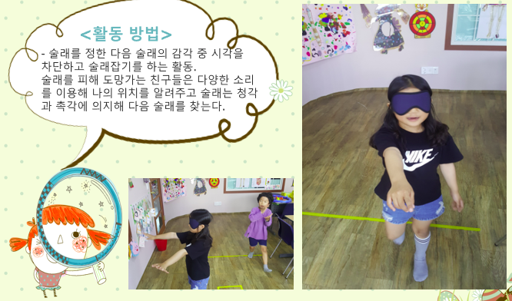
Fig. 1 신체활동 게임 – 눈가리고 아웅

2.2 동화(체험을 사고로 연결)
냄새맡은 값 동화를 읽으며 시각적 감각이 아닌 후각과 청각에 대해 탐색하고 상상해본다.
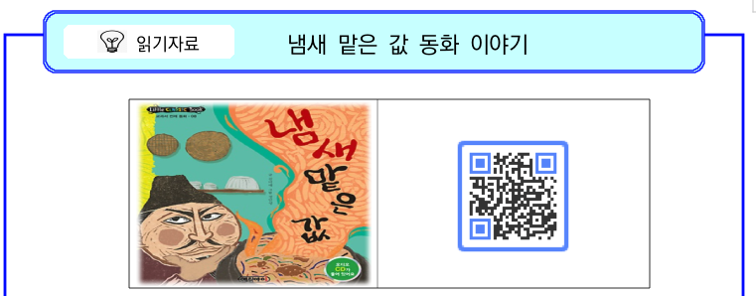

Fig. 2 냄새맡은 값 동화

인간은 사물 인식의 대부분을 차지하는 시각정보에 의존하고 있다. 따라서, 시각 정보에 의한 언어적 표현 역시 매우 다양하게 구성되어 있다. 그러나, 시각이 아닌 다른 감각에 대한 언어적 표현의 매우 제한적으로 이루어져 있다. 따라서, 다른 감각에 의한 낯선 느낌을 자기만의 새로운 언어로 표현할 수 있다면, 독창성 훈련에 부합된다고 할 수 있다.

2.3 상상 속에서 느껴보는 느낌의 표현
다양한 물건과 다양한 사물을 보고 어떤 느낌이 드는 지 알아보는 활동이다. 시각적으로 보여지는 사물의 느낌을 언어로 표현하여야 한다.
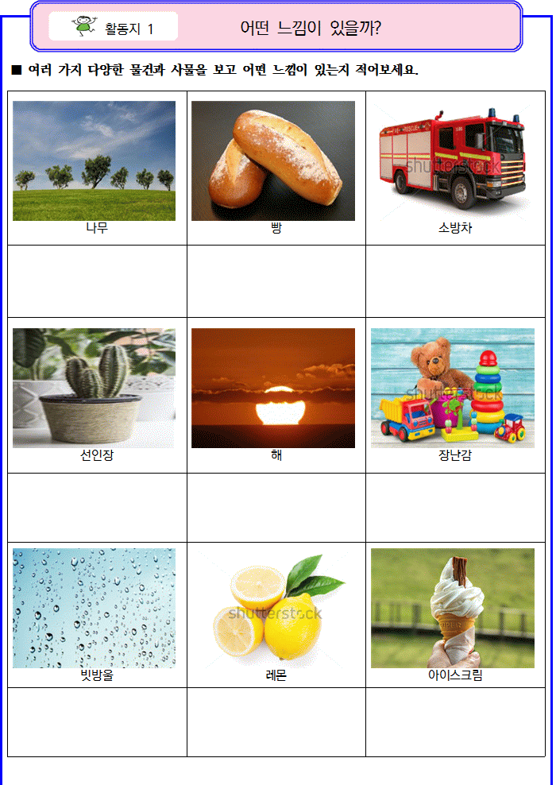
Fig. 3 어떤 느낌이 있을까?

사진에 대한 느낌과 감정을 표현하는 것은, 자기 자신만의 생각을 표현하도록 유도하는 중요한 과정이다. 교사는 학생들이 해당하는 사진에 대한 자기만의 느낌이나 기억을 잘 연상해 낼 수 있도록 환경을 조성해 주어야 한다.

2.4 오감상자 만들기
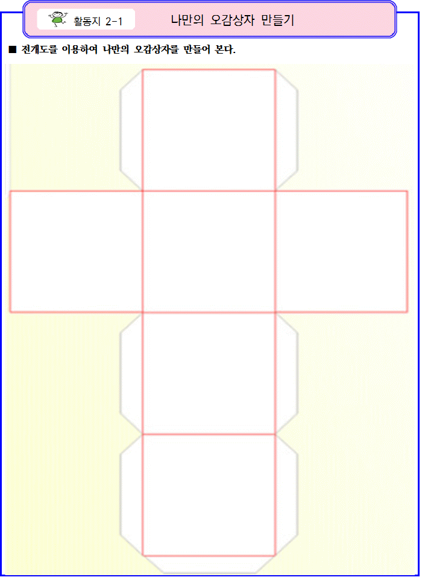
Fig. 4 오감상자 만들기

안의 내용을 확인할 수 없는 상자를 만들어 그 안에, 여러가지 물건을 집어 넣고 그 물건이 무엇인지 알아 맞추는 게임이다.
오직 촉각을 통해 물건을 확인하고, 촉각으로 느껴진 감각을 언어로 표현하여야 한다. 이 활동은 내용물을 확인하는 것이 목적이 아니라 감각을 언어로 표현하는 것이 더욱 중요한 활동이다.

2.3 활동 (사고를 활동을 통해 표현)

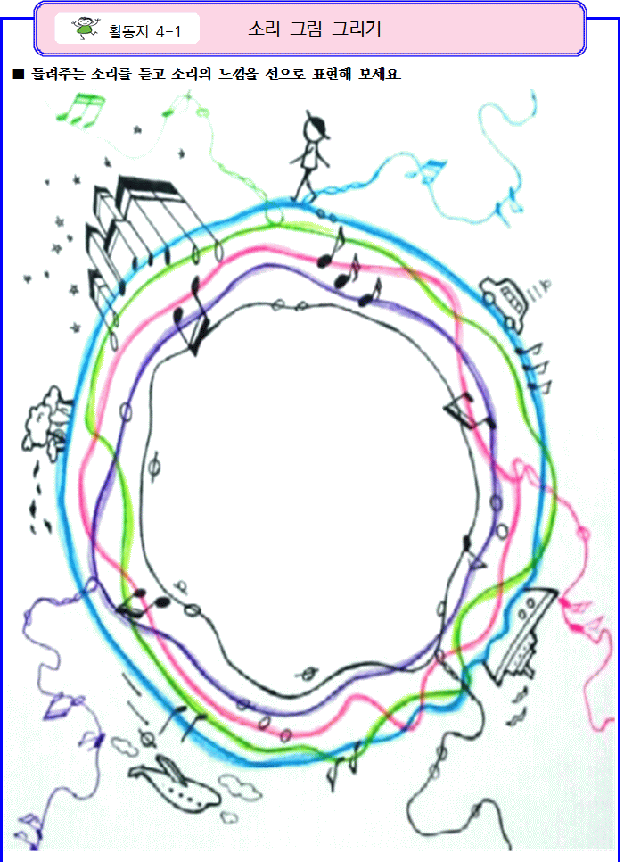
Fig.5 소리그림 그리기

다양한 소리와 음악을 듣고 그림으로 표현한다.
소리를 그림으로 표현하는 과정은 독창성이 발현될 수 있는 매우 중요한 활동이다. 그러나, 앞의 여러가지 사전 활동을 전개한 것은 소리 그림을 잘 그려 내기 위한 목적이다. 사전 활동의 전개에도 불구하고, 소리 그림을 진행하지 못하는 아동들이 있을 수 있다. 교사는 이러한 아동들을 위하며, 질문을 통해 소리에 대한 느낌을 인지할 수 있도록 유도하여야 한다. 느낌의 표현이 어렵다면 소리를 듣고 떠오르는 사물을 그리도록 유도해 주어도 된다.
소리의 느낌은 객관적으로 동일하게 구성되는 경우가 거의 없다. 따라서, 느낌을 자기방식의 그림으로 표현하는 것은, 곧 독창적인 그림이 되는 것이다.

2.4 오감맵 그리기.
감각기관을 이용하여 다양한 음식재료를 맵으로 정리하느 활동이다. 음식을 단순히 맛으로 정리하는 활동이 아니라, 시각, 청각, 후각, 미각, 촉각 등의 오감을 이용해 재료의 맛을 느껴보고, 모양을 생각해 보며 맛을 언어로 표현할 수 있도록 트레이닝을 하는 활동이다.
해당 식재료에 대해 시각 정보는 손쉽게 정의할 수 있으나, 미각과 후각 그리고 촉각에 대한 정보는 적절한 언어적 표현을 찾을 수 없어 생각하는 바를 어떻게 표현할 수 있을지 고민해야 한다.
적절하게 표현해내지 못한다면, 유사한 느낌의 다른 사물을 이용하여 표현하도록 연결해 주어야 한다.

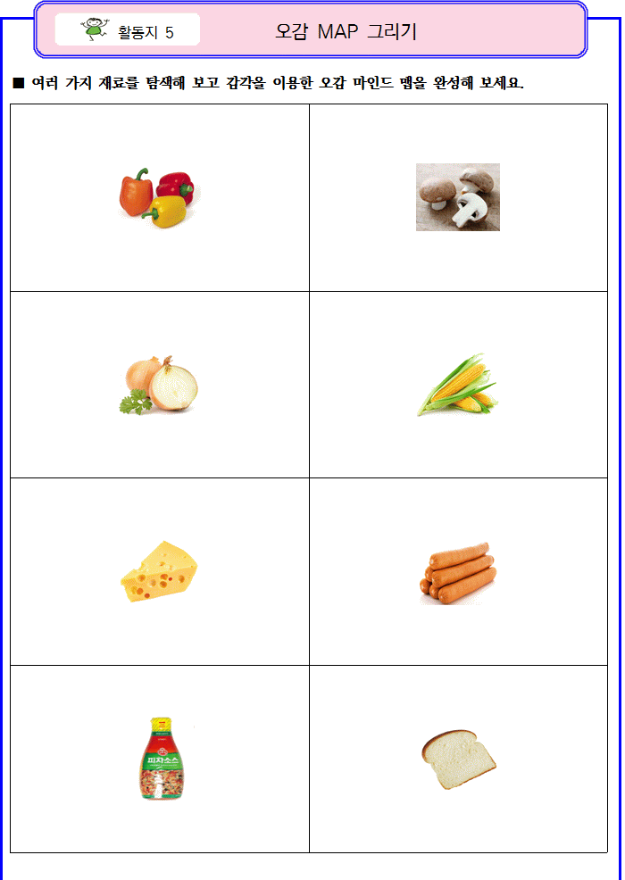 Fig.6 오감맵 그리기

2.5 세상에 하나 뿐이 나만의 오감인형

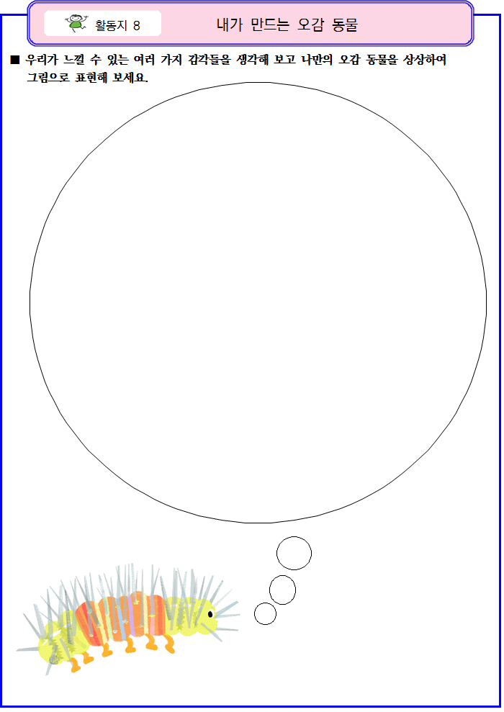
Fig. 7 세상에 하나뿐인 나만의 오감인형

오감인형이란, 내가 좋아하는 5가지 감각을 지닌 인형을 만드는 과정이다. 오감인형의 특정부위에 맛, 소리, 향 등의 느낌을 지닐 수 있도록 설계되어야 한다.
그림으로 표현한 후, 수수깡이나 스트로폼 등의 다양한 재료를 이용하여 만들기 활동으로 연계할 수도 있다.

3. 결 론

독창성의 훈련을 위해 가장 중요한 방법은 스스로 생각하고 있는 바가 원할하게 표현되어야 한다는 점이다. 평범하고 객관적인 수준의 소위 ‘정답’을 요구하거나, 평가를 통해 폄하하는 행위는 독창성을 저해하는 가장 큰 요인이 된다.
본 연구에서 개발한 독창성 교육 프로그램은 사람이 느끼는 감각과 감성이 모두 다르기 때문에 이를 독창적 느낌으로 표현하는 방법을 통해 독창성을 발현할 수 있도록 구성하였다.

References

- 이경화, 초등학교 중학교의 창의성 교육 혁신방안 연구, 교육과학기술부, 2009
- 초등 저학년 창의력증진 프로그램 2014, 송용원 외, 한국과학창의재단, 2015
- 초등 저학년 창의력 증진프로그램 2015, 이경화 외, 한국과학창의재단, 2016
- 안세훈 외, 트리즈로 풀어낸 창의성동화, 2013, 성안당, 2013
- 김훈희, NFTM-TRIZ에 근거한 지속적인 창의 인성 교육을 위한 수업설계 모형, 한국콘텐츠 학회, 2013
- 이경하외, 로버트가네의 학습이론을 활용한 헤어컬러링 단원 지도방안 연구, 2013
- 송용원외, 창의성기술, 써네스트, 2014
- Zinovkina외, NFTM-TRIZ의 이론과 실제, GS인터 비전, 2013
- 창의성 차원으로서의 유창성 및 독창성과 우뇌 성향과의 관계, 장현국, 광운대학교, 2003

